Conti Simone
Beretta Selene
Vatrella Simone

intensità di un segnale a microonde

Scopo dell’esperimento

Studiare il legame esistente tra l’intensità di un segnale a microonde e la distanza tra un ricevitore e la sorgente che emette il segnale stesso. Successivamente, determinare la frequenza del segnale.

Apparecchiatura necessaria:

- Trasmettitore di microonde (f = 10.525 MHz, P=15 mW)
- Ricevitore di microonde con display per la misurazione dell’intensità del segnale
- Riga millimetrata.

Montaggio dell’apparecchiatura:

L’apparecchiatura va disposta come in Figura 1:

Figura 1: Posizionamento dell’apparecchiatura. |  | Trasmettitore e ricevitore devono essere disposti assialmente, esattamente l’uno di fronte all’altro ad una distanza R in modo da massimizzare la ricezione.
Per poter misurare con accuratezza la distanza fra trasmettitore e ricevitore è necessario misurare la distanza fra i due punti di effettiva emissione e ricezione del segnale. Questi due punti sono posizionati, come mostrato in Figura 2, a 5cm dal limite esterno del cono. | Figura 2: Determinazione dei punti di effettiva trasmissione e ricezione del segnale.

Procedimento:

- Montare l’apparecchiatura come descritto in precedenza.
- Regolare la scala di intensità in modo che il valore letto sia un trentesimo del valore massimo (il moltiplicatore deve essere x30), in modo da poter prendere valori di intensità ad una distanza dal trasmettitore compresa fra gli 80 e i 25 centimetri circa.
- Posizionare ricevitore e trasmettitore ad una distanza di 80cm e, prendendo il valore di intensità letta ad ogni distanza, avvicinare il ricevitore di 10cm per volta.  - Posizionare i dati ottenuti in una tabella simile alla Tabella 1, calcolare l’intensità in Ampere, la distanza in metri e il reciproco al quadrato della distanza in metri alla meno due.  - Disegnare il grafico di intensità in funzione della distanza e di intensità in funzione del reciproco al quadrato della distanza. | Tabella 1: Modello della tabella da impostare per poter segnare i valori ottenuti e poterli rielaborare.
  R  (cm) | R  (m) | 1/R²  (m⁻²) | I x30 10⁻²  (mA) | I  (A)
  80
  70
  60
  50
  40
  30

Osservazioni effettuate:

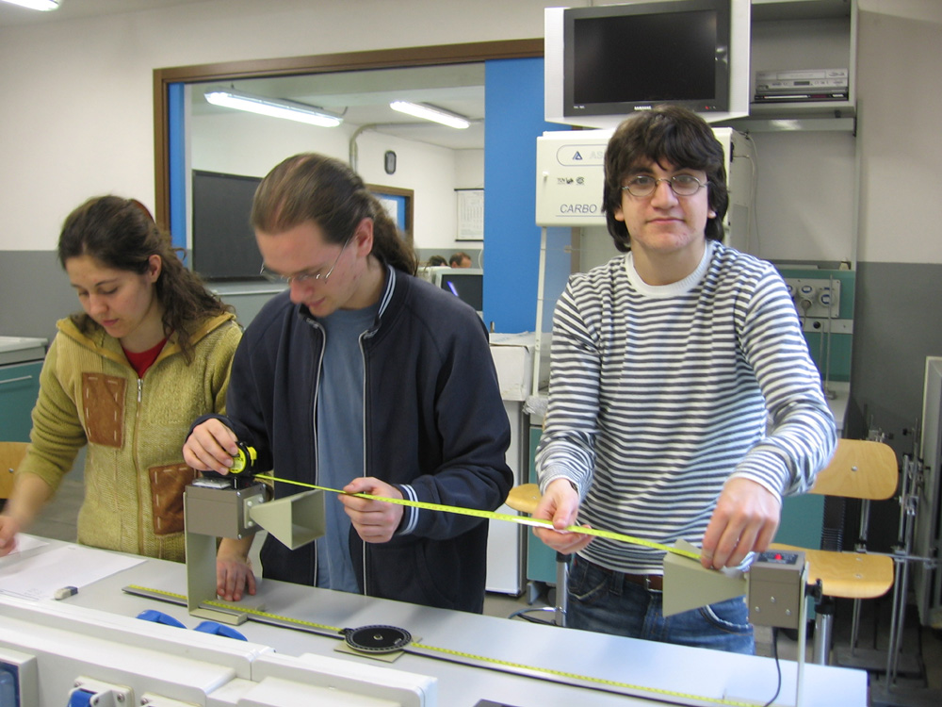
Prima di eseguire le misure è stato avvicinato lentamente il ricevitore al trasmettitore osservando come variava l’intensità. È stato osservato che il valore dell’intensità subiva un’oscillazione continua fra massimi e minimi, come in una corda stazionaria, e il ricevitore rilevava ogni nodo e pancia delle onde stazionarie formatesi.
Per riuscire ad ottenere misurazioni più accurate alla luce di questo problema è stato modificato il terzo punto del procedimento sopra descritto. Le misurazioni sono state effettuate nel seguente modo: è stato posizionato il ricevitore ad una distanza di 80cm ed è stato avvicinato fino a trovare un massimo; è stata misurata la distanza e letta l’intensità. In seguito è stato avvicinato lentamente fino a trovare il secondo massimo, un terzo e così via misurando a quale distanza si è trovato ogni massimo e leggendo quale intensità si riceveva.
Figura 3: Il nostro gruppo mentre esegue le misurazioni di distanza

Questi sono i valori ottenuti:

R (cm) | R (m) | 1/R² (m⁻²) | I/30 10⁻²(mA) | I (A)
75,0 | 0,750 | 1,778 | 17 | 5,10E-03
73,5 | 0,735 | 1,851 | 18 | 5,40E-03
72,0 | 0,720 | 1,929 | 19 | 5,70E-03
71,0 | 0,710 | 1,984 | 20 | 6,00E-03
69,5 | 0,695 | 2,070 | 21 | 6,30E-03
68,0 | 0,680 | 2,163 | 22 | 6,60E-03
66,5 | 0,665 | 2,261 | 23 | 6,90E-03
65,0 | 0,650 | 2,367 | 24 | 7,20E-03
63,5 | 0,635 | 2,480 | 26 | 7,80E-03
62,0 | 0,620 | 2,601 | 28 | 8,40E-03
60,5 | 0,605 | 2,732 | 29 | 8,70E-03
59,0 | 0,590 | 2,873 | 30 | 9,00E-03
57,5 | 0,575 | 3,025 | 34 | 1,02E-02
56,0 | 0,560 | 3,189 | 38 | 1,14E-02
55,0 | 0,550 | 3,306 | 40 | 1,20E-02
53,5 | 0,535 | 3,494 | 41 | 1,23E-02
52,0 | 0,520 | 3,698 | 42 | 1,26E-02
50,5 | 0,505 | 3,921 | 43 | 1,29E-02
49,0 | 0,490 | 4,165 | 44 | 1,32E-02
47,5 | 0,475 | 4,432 | 46 | 1,38E-02
46,0 | 0,460 | 4,726 | 47 | 1,41E-02
45,0 | 0,450 | 4,938 | 48 | 1,44E-02
43,5 | 0,435 | 5,285 | 50 | 1,50E-02
42,0 | 0,420 | 5,669 | 52 | 1,56E-02
40,5 | 0,405 | 6,097 | 54 | 1,62E-02
39,0 | 0,390 | 6,575 | 58 | 1,74E-02
38,0 | 0,380 | 6,925 | 62 | 1,86E-02
36,5 | 0,365 | 7,506 | 66 | 1,98E-02
35,0 | 0,350 | 8,163 | 70 | 2,10E-02
33,5 | 0,335 | 8,911 | 76 | 2,28E-02
32,0 | 0,320 | 9,766 | 80 | 2,40E-02
30,5 | 0,305 | 10,750 | 84 | 2,52E-02
29,0 | 0,290 | 11,891 | 92 | 2,76E-02
27,5 | 0,275 | 13,223 | 96 | 2,88E-02

In figura appare il grafico dell’intensità in funzione dell’inverso del quadrato della distanza. Si nota che i dati sperimentali sono sufficientemente allineati: la retta di regressione lineare presenta un coefficiente di correlazione lineare pari a 0.9699.
E’ quindi ragionevole ipotizzare la seguente nota relazione tra l’intensità di una sorgente di onde e distanza d:

Considerazioni finali

In conclusione l’analisi sperimentale ci fornisce una conferma di quanto noto per via teorica: l’intensità di un segnale emesso da una sorgente puntiforme è inversamente al quadrato della distanza.

Calcolo della frequenza delle microonde

L’inconveniente della presenza di massimi e minimi nella misura dell’intensità al variare della distanza può essere sfruttato per determinare la frequenza delle microonde con il metodo delle onde stazionarie. Ciò che si verifica è che il segnale emesso da trasmettitore viene in parte riflesso dal ricevitore generando in tal modo onde stazionarie, come mostrato

La situazione che si presume si sia verificata dovrebbe essere come quella mostrata in Fig.4:

A
B
C
D
Figura 4

Ipotizzando che l’origine del segnale sia nel punto A il primo massimo lo incontreremo nel punto B posizionato a una distanza d da A, distanza pari a mezza lunghezza d’onda; il secondo massimo lo incontreremo nel punto C posto a una distanza d’ da A corrispondente a due volte mezza lunghezza d’onda; il terzo massimo lo incontreremo nel punto D posto a una distanza d’’ da A corrispondente a tre volte mezza lunghezza d’onda. così continuando si può dedurre che la distanza R sia pari a n mezzi lunghezza d’onda, dove n indica il numero di nodo in esame.

$$R=\frac{n}{2}⋅λ$$

Data questa formula si può facilmente ricavare una relazione per il calcolo della lunghezza d’onda:
$$λ=\frac{2⋅R}{n}$$

Il problema che sorge a questo punto è la determinazione di n. Infatti non è possibile determinare sperimentalmente il primo nodo. Per poterlo determinare è stato effettuato questo calcolo: visto che è osservabile che la differenza di distanza fra un nodo e l’altro è mediamente di 1,43cm,  $$\begin{aligned}R_{\text{min}}−n_{R_{\text{min}}}⋅1,\text{43}=0 \\ n_{R_{\text{min}}}=\text{19},2\end{aligned}$$  (con $R_{\text{min}}$ si indica il valore di distanza da A al nodo $n_{R_{\text{min}}}$ più piccolo che è stato possibile misurare)  Utilizzando quindi questo valore arrotondato a 19 per il primo nodo da noi trovato e ricavando tutti gli altri (essendo in progressione) è possibile calcolare la lunghezza d’onda in ogni nodo trovato. (Vedi Tabella 2)  Mediando tutti questi valori della lunghezza d’onda è possibile determinare un valore utilizzabile nel calcolo della frequenza dell’onda emessa.  $$\begin{aligned}\overline{λ}=\text{2,8927}⋅\text{10}\text{-2 m} \\ f=\frac{c}{λ}=\frac{3,\text{00}⋅{\text{10}}^{8}\frac{m}{s}}{2,\text{8927}⋅{\text{10}}^{−2}m}=\text{10,371 GHz}\end{aligned}$$  Possedendo il valore vero della frequenza è calcolabile l’errore effettuato:  $$\text{Errore}=\frac{\text{10},\text{525}−\text{10},\text{371}}{\text{10},\text{525}}=1,\text{46}\text{\%}$$ |  | Tabella 2: calcolo della lunghezza d’onda.
  d (m) | n | λ
  0,750 | 52 | 2,8846E-02
  0,735 | 51 | 2,8824E-02
  0,720 | 50 | 2,8800E-02
  0,710 | 49 | 2,8980E-02
  0,695 | 48 | 2,8958E-02
  0,680 | 47 | 2,8936E-02
  0,665 | 46 | 2,8913E-02
  0,650 | 45 | 2,8889E-02
  0,635 | 44 | 2,8864E-02
  0,620 | 43 | 2,8837E-02
  0,605 | 42 | 2,8810E-02
  0,590 | 41 | 2,8780E-02
  0,575 | 40 | 2,8750E-02
  0,560 | 39 | 2,8718E-02
  0,550 | 38 | 2,8947E-02
  0,535 | 37 | 2,8919E-02
  0,520 | 36 | 2,8889E-02
  0,505 | 35 | 2,8857E-02
  0,490 | 34 | 2,8824E-02
  0,475 | 33 | 2,8788E-02
  0,460 | 32 | 2,8750E-02
  0,450 | 31 | 2,9032E-02
  0,435 | 30 | 2,9000E-02
  0,420 | 29 | 2,8966E-02
  0,405 | 28 | 2,8929E-02
  0,390 | 27 | 2,8889E-02
  0,380 | 26 | 2,9231E-02
  0,365 | 25 | 2,9200E-02
  0,350 | 24 | 2,9167E-02
  0,335 | 23 | 2,9130E-02
  0,320 | 22 | 2,9091E-02
  0,305 | 21 | 2,9048E-02
  0,290 | 20 | 2,9000E-02
  0,275 | 19 | 2,8947E-02

